***Как обогатить речь детей***

Активный словарь человека - это совокупность слов, которыми он пользуется в речи. Пассивный словарь - слова, которые говорящий понимает, но сам не употребляет в речи. Расширение запасов слов у детей - одна из наиболее важных задач воспитания. Уточнение и расширение словарного запаса играет 01ромную роль в развитии логического мышления: чем богаче словарь ребёнка, тем точнее он мыслит, тем лучше развита его речь. Главный источник обогащения и активизации словаря детей - их личный жизненный опыт наблюдение за окружающим: жизнью людей и природой (дети нашей группы часто используют такие слова: (трактор, бульдозер, экскаватор) а дети военных используют слова военной терминологии - старшина, ученья, капитан, полигон. С малых лет детей окружают различные предметы: игрушки, картинки, книги привлекающее их внимание. Художественная литература, предметы и явления природы, наблюдение, дидактические игры

* всё это используем для расширения словарного запаса детей. Я считаю, наглядные средства дают возможность общаться с каждым ребёнком и их использованию в работе со словом. Забочусь о том, что бы их применение не снижало уровня мыслительной деятельности детей. Думаю и над тем, какую именно наглядность предложить детям в процессе группового обучения, и в| процессе индивидуального общения с ребёнком, когда знания закрепляются и уточняются. Применяя разные наглядные средства, я намеренна ставлю ребенка перед необходимостью размышлять над словом; учу самостоятельно! составлять задания о звучащем слове, и развиваю интерес к речевым явлениям.

Для словарной работы использую различные методы и приёмы: наглядные

* наблюдение, иллюстрации, настольно-печатные игры, рассматривание картин, игрушек. Словесные - чтение и пересказ литературных произведений, заучивание стихов наизусть, составление детьми рассказов. Игровые - словесные игры и упражнения на занятиях и вне занятий, во время прогулок и наблюдений. Важнейшим методом обучения является наблюдения, этот метод применяется на занятиях и в повседневной жизни ( при осмотре здания детского сада использую слова для обогащения речи детей - пожарная лестница, запасной выход, двухэтажное здание). Для уточнения и активизации словаря детей использую занятия с картинами разного типа: предметными, сюжетными. Основной словарный приём на этом занятии вопрос.

Употребляю разные формы вопросов:

* 1. для выяснения общего смысла картины (о чём картина? И т. д.)
  2. для описания предметов (что, какой, где , что делает)
  3. для установления связей между частями картины (почему, зачем, для чего, чем похожи)
  4. вопросы о личном опыте детей, близком содержанию картины (а у тебя такие игрушки есть?) А какие дома есть у тебя животные?)

Вопросы по форме могут быть не только прямыми и наводящими, но и подсказывающими: это котёнок?; это мячик?

При рассматривании картин использую дидактические упражнения «Каких животных мы знаем?»; «Кто больше увидит?». Игровые упражнения,

В конце занятия предложила поиграть в дидактическую игру обращая внимание на точность ответов, добиваясь активации намеченных слов (кастрюля варить суп — кухонная).

Другой разновидностью занятий развивающих словарь детей являются занятия но ознакомлению с качествами и свойствами предметов (ознакомление с деревом и металлом, бумагой, тканью). Пластина из металла

* металлическая; Потрогайте маталл — Металл какой? - гладкий, холодный; попробуйте согнуть, сильнее. Сгибается пластинка? Твёрдый. Опустили в воду, утонул, значит он тяжёлый). Обычно в конце таких занятий организую упражнения в выделении качества в разнообразных предметах и в использовании новых слов (мягкий, твёрдый, гладкий, шероховатый).

Для словарной работы хорошо использовать дидактические игры не только в повседневной жизни, но и на занятиях. « Что изменилось?» - в этой игре обычно активируются существительные, прилагательные , предлоги, наречия

* справа сидел зайчик, а теперь матрёшка. Основная задача этих игр, подбор детьми точных слов для ответов.

« Чудесный мешочек» - эта игра является прекрасными методами активизации словаря, особенно для плохо говорящих детей — Оля, Женя.

Игры с куклой — они проводятся в виде представления по определенному сценарию, в то же время это не только названия, но и серьёзная умственная деятельность детей, способствующая развитию речевой активности. Игра «Встреча новой куклы» закрепляет правила культуры общения: встречать гостей, знакомиться с ними и активизация словаря: («Где удобно вам сесть?»; «Хотите посмотреть?»). В игре «Угощения куклы» закрепляется правила культурной еды: дети называют посуду, блюда, действия. Эта игра помогает привлечь внимание детей к такой важной общественной работе, как дежурства по столовой. В этой игре добиваюсь, что бы дети не ограничивались выполнением действий и односложными ответами а правильно отвечали на вопросы.

Использую и другие дидактические игры: «Курочка — Рябушечка на речку пошла»; «У нас в гостях медвежонок»; «Определи на вкус»; «Попроси малышей», «Угадай, что это».

Дидактические настольные - печатные игры со звучащим словом активизируют мыслительную деятельность дошкольников. Варианты игровых действий — разнообразны. Я слежу за тем, что бы игры не утомляли детей. Если они занимательны, то дошкольники долго сохраняют к ним интерес.

Кроме дидактических игр, часто использую словесные упражнения и игры. Игровая задача словесных упражнений заключается в быстром подборе точного слова. ( При рассказывании сказки «Зимовье» предложила поиграть в словесную игру «Замени слово» (в упражнение включила слова из этой сказки). Пришла лютая зима — каким словам можно заменить слово лютая? «Туго пришлось волку» - это как? «Не взвидел я свету! - хорошо было кому — то или худо?

Часто играем в такие игры. «Кто что делает?»; «Кто делает?»; «Зачем нужно?»; « Кто это?»; «Кто чирикает?»).

проводимые с использованием картинки разнообразны. Повторяясь, они постепенно формируют у дошкольников знания, навыки, умения. Показывая на занятии очередную картинку, я предлагаю детям внимательно рассмотреть изображённые предметы и явления. Название предметов обязательно произносить ребёнком отчётливо и достаточно громко, так как именно они служат основным учебным материалом при усвоении звукового и слогового строения слова. К картинке я предлагаю разнообразные задания, которые выполняются в виде игровых упражнений. Задания могут относиться к звучанию слова, его звуковому строения, к слоговому составу. Учитывая уровень знаний каждого ребёнка о слове, я предлагаю определённые задания, например по картинке «Заяц», «Щенок», «Мишка», в течении года дети выполняют упражнения, которые закрепляют их знания о звучащем слове. Задания помогают детям по - новому осмыслить уже усвоенные знания, делают их более прочными, их цель активизировать словарный запас, совершенствовать знания детей о звуковом строении слова.

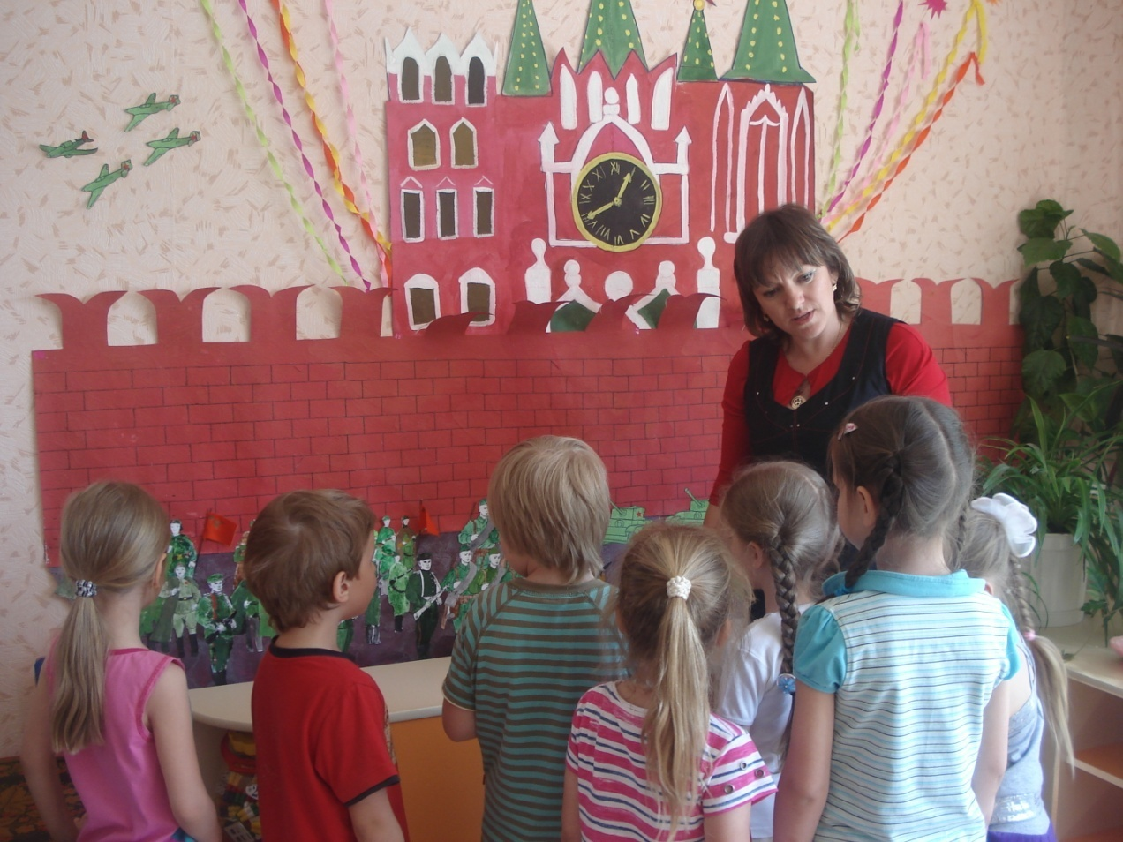

Рассматривание игрушек: как метод словарной работы часто использую на занятии. В дошкольном возрасте игрушка является главным наглядным средством, способным вызвать интерес к слову, например, рассматривая с детьми зайца, я учу их подбирать разные слова про эту игрушку. Дети громко проговаривают каждое слово, вслушиваются в его звучания, узнают, что все слова звучат по разному. Игровая форма общения детей с игрушкой, попадающей в необычные ситуации, заставляет их задуматься над поиском подходящих решений и тех слов, которые помогают ориентироваться в предметной среде, устанавливать разнообразные отношения с людьми, животными и так далее. Рассматривание посуды — учились различать и называть чайной, столовой, кухонной посуды). Особое внимание обращала на то, как похоже звучат некоторые названия посуды:

сахар — сахарница

хлеб — хлебница

суп — супница

салат — салатница

В этих упражнениях каждый ребёнок отвечает одним или несколькими подходящими словами.

Одно из эффективных средств обогащения и активизации словаря детей — знакомство с художественной литературой. Что бы обеспечить детям процесс слушания и понимания произведения использую такие приемы — выразительное чтение, повторное чтение, выборочное рассказывание, инсценировки, заучивание наизусть. Иногда детям не понятны некоторые слова или выражения, поэтому что бы облегчить детям восприятие произведения объясняю значение словосочетаний в предварительной работе ( Чуковский «Путанница», «Заинька — паинька», «Не разумные зверята».

Сказка «Зимовье» - «Щепу — драть» печь дома кладут из кирпичей, которые лепят из глины и обжигают. Сказка «Лисичка со скалочкой — значение слова скалочка).

Для словарной работы часто использую сказки, добиваясь от детей точного запоминания некоторых слов, словосочетаний - «Жила была коза; козлятушки дитятушки». Перед драматизацией сказки, в предварительной работой обыграли её через настольный театр, обращала внимание на голос волка и козы и слова песен. Вечером дети играли в настольный театр, активно использую слова на которые раньше обращала внимание. Деятельная бодрая атмосфера помогает пробудить у каждого ребёнка чувства радости от общения с другими детьми, развивает способность в будущем радоваться жизни. Глядя на играющих детей, у меня возникает интерес к новым исследованиям в области педагогики.

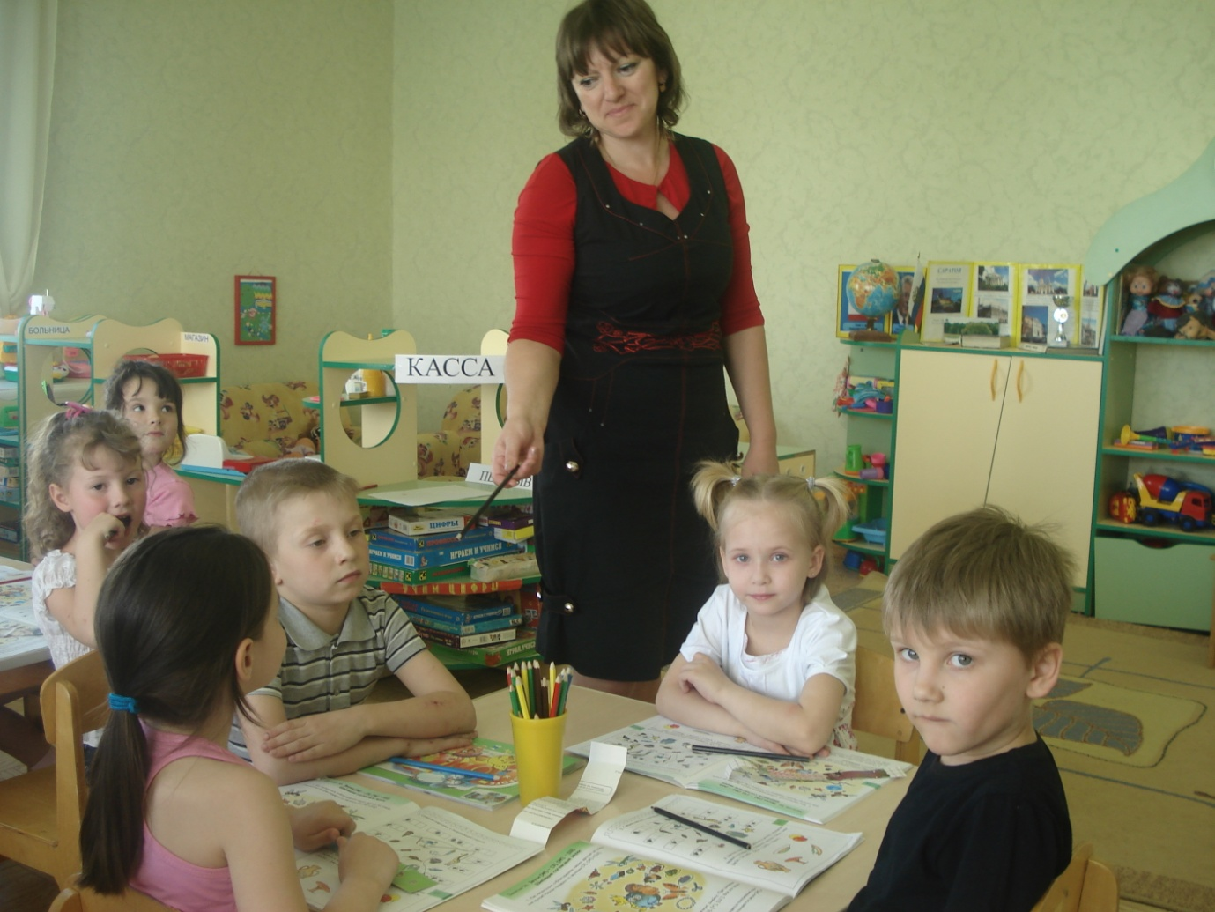

Автор: Петрунина И.Г.